*Procedure aanleveren databasegegevens*



Naam: Bert-jan Stroop, Joey de Laat

Klas: RIO4-APO3A

SLB: Lidy Huijbregts

Locatie: Breda

Inhoudsopgave

**Geen inhoudsopgavegegevens gevonden.**

# Aan te leveren gegevens

|  |  |  |
| --- | --- | --- |
| Naam | Omschrijving | Type gegeven |
| Naam Gebied | De naam van een gebied | Tekst |
| Beknopte beschrijving | Tekst waarin het soort gebied wordt aangegeven | Tekst |
| Uitgebreide omschrijving | Tekst met daarin informatie over een gebied met daarin bijv. de geschiedenis  Van een gebied | Tekst |
| Latitude | Brede graad van een gebied | Getal |
| Longitude | Lengte graad van een gebied | Getal |
| Locatie | De plek waar een gebied zich bij bevind | Tekst |
| Beste Seizoen | Welke jaargetij het mooist of gemakkelijkst in om in het gebied te fotograferen | Tekst |

# Procedure aanleveren database gegevens

Stap 1. Start de App op de telefoon

Zodra de App gestart is krijgt u het volgende venster te zien

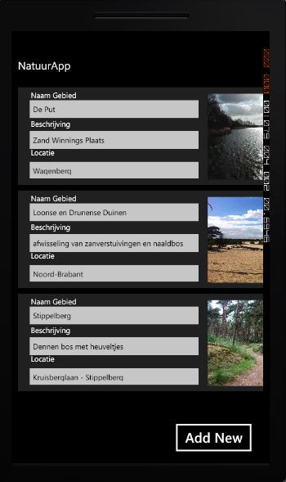

Stap 2. Klik op de toets ‘Add New’

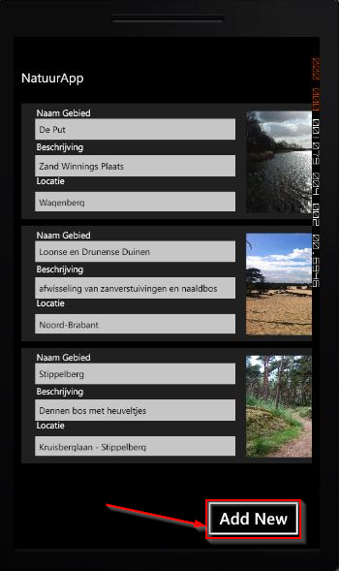

Stap 3. Nadat uw op de knop ‘Add new’ heeft gedrukt verschijnt onderstaand venster.